"Тұқым шаруашылығын дамытуды субсидиялау" мемлекеттік көрсетілетін қызмет регламентін бекіту туралы
Күшін жойған
Жамбыл облысы әкімдігінің 2015 жылғы 17 тамыздағы № 207 қаулысы. Жамбыл облысы Әділет департаментінде 2015 жылғы 25 қыркүйекте № 2778 болып тіркелді. Күші жойылды – Жамбыл облысы әкімдігінің 2016 жылғы 18 сәуірдегі № 128 қаулысымен
Ескерту. Күші жойылды - Жамбыл облысы әкімдігінің 18.04.2016 №128 қаулысымен (алғашқы ресми жарияланған күнінен кейін күнтізбелік 10 күн өткен соң қолданысқа енгізіледі).
РҚАО-ның ескертпесі.
Құжаттың мәтінінде түпнұсқаның пунктуациясы мен орфографиясы сақталған.
"Қазақстан Республикасындағы жергілікті мемлекеттік басқару және өзін-өзі басқару туралы" Қазақстан Республикасының 2001 жылғы 23 қаңтардағы Заңына, "Мемлекеттік көрсетілетін қызметтер туралы" Қазақстан Республикасының 2013 жылғы 15 сәуірдегі Заңына сәйкес Жамбыл облысының әкімдігі ҚАУЛЫ ЕТЕДІ:
1. Қоса беріліп отырған "Тұқым шаруашылығын дамытуды субсидиялау" мемлекеттік көрсетілетін қызмет регламенті бекітілсін.
2. "Жамбыл облысы әкімдігінің ауыл шаруашылығы басқармасы" коммуналдық мемлекеттік мекемесі заңнамада белгіленген тәртіппен:
1) осы қаулының әділет органдарында мемлекеттік тіркелуін;
2) осы қаулының мемлекеттік тіркеуден өткеннен кейін он күнтізбелік күн ішінде оны ресми жариялауға мерзімді баспа басылымдарына және "Әділет" ақпараттық-құқықтық жүйесіне жіберуді;
3) осы қаулының Жамбыл облысы әкімдігінің интернет-ресурсында орналастырылуын қамтамасыз етсін.
3. "Ауыл шаруашылығы саласындағы мемлекеттік көрсетілетін қызметтер регламенттерін бекіту туралы" Жамбыл облысы әкімдігінің 2014 жылғы 26 желтоқсандағы № 362 қаулысының 1 тармағы 3) тармақшасының (Нормативтік құқықтық актілерді мемлекеттік тіркеу тізілімінде №2522 болып тіркелген, 2015 жылдың 26 ақпанында "Ақ жол" газетінде жарияланған) күші жойылды деп танылсын.
4. Осы қаулының орындалуын бақылау облыс әкімінің орынбасары А.Нұралиевке жүктелсін.
5. Осы қаулы әділет органдарында мемлекеттiк тiркелген күннен бастап күшiне енедi және оның алғашқы ресми жарияланған күнінен кейін күнтізбелік он күн өткен соң қолданысқа енгізіледі.
Облыс әкімі | К. Көкрекбаев

Жамбыл облысы әкімдігінің
2015 жылғы "17" тамызындағы
№ 207 қаулысымен бекітілген
"Тұқым шаруашылығын дамытуды субсидиялау" мемлекеттiк көрсетілетін қызмет регламенті
1. Жалпы ережелер
1. "Тұқым шаруашылығын дамытуды субсидиялау" мемлекеттік көрсетілетін қызметі (бұдан әрі – мемлекеттік көрсетілетін қызмет) "Тұқым шаруашылығын дамытуды субсидиялау" мемлекеттік көрсетілетін қызмет стандартын бекіту туралы" Қазақстан Республикасы Ауыл шаруашылығы министрінің 2015 жылғы 6 мамырдағы №4-2/419 бұйрығымен (Нормативтік құқықтық актілердің мемлекеттік тіркеу тізілімінде №11455 болып тіркелген) бекітілген "Тұқым шаруашылығын дамытуды субсидиялау" мемлекеттік көрсетілетін қызмет стандартына (бұдан әрі – стандарт) сәйкес "Жамбыл облысы әкімдігінің ауыл шаруашылығы басқармасы" коммуналдық мемлекеттік мекемесі, Тараз қаласы және аудандардың ауыл шаруашылығы бөлімдері (бұдан әрі –көрсетілетін қызметті беруші) көрсетеді.
2. Өтінішті қабылдау және мемлекеттік қызметті көрсету нәтижесін беру көрсетілетін қызметті беруші арқылы жүзеге асырылады.
Мемлекеттік қызметті көрсету нысаны: қағаз түрінде.
3. Мемлекеттік қызметті көрсету нәтижесі - көрсетілетін қызметті алушының банктік шотына тиесілі субсидияларды одан әрі аудару үшін аумақтық қазынашылық бөлімшеге төлем шоттарының тізілімін ұсыну.
Мемлекеттік қызметті көрсету нәтижесін ұсыну нысаны: қағаз түрінде.
2. Мемлекеттiк қызметті көрсету процесінде көрсетілетін қызметті берушiнiң құрылымдық бөлiмшелерiнiң (қызметкерлерiнiң) iс-қимылы тәртiбiн сипаттау
4. Мемлекеттік қызметті көрсету бойынша рәсімдердің (іс – қимылдарды) бастауға негіздеме стандарттың 9-тармағында көрсетілген құжаттарды толық тапсыру болып табылады.
5. Мемлекеттiк қызметті көрсету процесінің құрамына кiретiн әрбiр рәсiмнiң (iс-қимылдың) мазмұны, оның орындалу ұзақтығы:
1) бөлімнің жауапты орындаушысы қызметті алушыдан өтінімдерді қабылдап, ведомствоаралық комиссияның қарауына енгізеді 3 (үш) жұмыс күні ішінде;
2) ведомствоаралық комиссия 3 (үш) жұмыс күні ішінде құжаттарды қабылдау мерзімі аяқталғаннан кейін көрсетілетін қызметті алушылардың тізбесін қалыптастырады және оны ауданның әкіміне бекітуге жолдайды.
Нәтижесі – құжаттарды ауданның әкіміне бекітуге жолдау;
3) ауданның әкімі аудан бойынша тізбені және тізілімді алғаннан кейін 2 (екі) жұмыс күні ішінде бекітеді.
Нәтижесі – аудан бойынша тізбені және тізілімді бекіту;
4) бөлімнің жауапты орындаушысы 3 (үш) жұмыс күні ішінде аудан бойынша тізбе және тізілім бекітілгеннен кейін басқармаға ұсынады.
Нәтижесі –аудан бойынша тізбені және тізілімді басқармаға ұсыну;
5) басқарманың жауапты орындаушысы құжаттар келіп түскен күннен бастап 10 (он) жұмыс күні ішінде облыс бойынша жиынтық актілерді жасайды және бекітеді, мәліметтердің сәйкессіздігі немесе құжаттардың тиісінше рәсімделмеуі фактілерін анықтаған жағдайда субсидияларды төлеуге арналған жиынтық ведомостьке қосудан бас тартады.
Нәтижесі– жиынтық актілерді жасау және бекіту немесе субсидияларды төлеуден бас тарту;
6) басқарманың жауапты орындаушысы жиынтық ведомості бекітілгеннен кейін 7 (жеті) жұмыс күні ішінде төлемдер бойынша жеке қаржыландыру жоспарына сәйкес аумақтық қазынашылық бөлімшесіне көрсетілетін қызметті алушының шотына тиесілі субсидияларды аудару үшін төлем құжаттарын береді.
Нәтижесі - аумақтық қазынашылық бөліміне төлем құжаттарын беру.
6. Келесі рәсімді (іс-қимылдарды) орындауды бастау үшін негіз болатын мемлекеттік қызметті көрсету бойынша ресімдердің (іс-қимылдардың) нәтижесі:
1) бөлімнің жауапты орындаушысы қызметті алушыдан өтінімдерді қабылдап, ведомствоаралық комиссияның қарауына енгізеді;
2) ведомствоаралық комиссия құжаттарды қабылдау мерзімі аяқталғаннан кейін қызметті алушылардың тізбесін қалыптастырады және оны ауданның әкіміне бекітуге жолдайды;
3) ауданның әкімі аудан бойынша тізбені және тізілімді алғаннан кейін бекітеді;
4) бөлімнің жауапты орындаушысы аудан бойынша тізбе және тізілім бекітілгеннен кейін басқармаға ұсынады;
5) басқарманың жауапты орындаушысы құжаттар келіп түскен күннен бастап облыс бойынша жиынтық актілерді жасайды және бекітеді, мәліметтердің сәйкессіздігі немесе құжаттардың тиісінше рәсімделмеуі фактілерін анықтаған жағдайда субсидияларды төлеуге арналған жиынтық ведомостьке қосудан бас тартады;
6) басқарманың жауапты орындаушысы жиынтық ведомості бекітілгеннен кейін төлемдер бойынша жеке қаржыландыру жоспарына сәйкес аумақтық қазынашылық бөлімшесіне қызметті алушының шотына тиесілі субсидияларды аудару үшін төлем құжаттарын береді.
3. Мемлекеттік қызмет көрсету процесінде көрсетілетін қызмет берушінің құрылымдық бөлімшелерінің (қызметкерлерінің) өзара іс-қимылы тәртібін сипаттау
7. Мемлекеттiк қызмет көрсету процесіне қатысатын көрсетілетін қызметті берушiнiң, құрылымдық бөлiмшелерінің (қызметкерлерінің) тiзбесі:
1) бөлімнің жауапты орындаушысы;
2) ведомствоаралық комиссия;
3) аудан әкімі;
4) басқарманың жауапты орындаушысы.
8. Әрбір рәсімнің (іс-қимылдың) ұзақтығын көрсете отырып, құрылымдық бөлімшелер (қызметкерлер) арасындағы рәсімдердің (іс-қимылдың) реттілігінің сипаттамасы:
1) бөлімнің жауапты орындаушысы қызметті алушыдан өтінімдерді қабылдап, ведомствоаралық комиссияның қарауына енгізеді 3 (үш) жұмыс күні ішінде;
2) ведомствоаралық комиссия 3 (үш) жұмыс күні ішінде құжаттарды қабылдау мерзімі аяқталғаннан кейін қызметті алушылардың тізбесін қалыптастырады және оны ауданның әкіміне бекітуге жолдайды;
3) ауданның әкімі аудан бойынша тізбені және тізілімді алғаннан кейін 2 (екі) жұмыс күні ішінде бекітеді;
4) бөлімнің жауапты орындаушысы 3 (үш) жұмыс күні ішінде аудан бойынша тізбе және тізілім бекітілгеннен кейін басқармаға ұсынады;
5) басқарманың жауапты орындаушысы 10 (он) жұмыс күні ішінде құжаттар келіп түскен күннен бастап облыс бойынша жиынтық актілерді жасайды және бекітеді, мәліметтердің сәйкессіздігі немесе құжаттардың тиісінше рәсімделмеуі фактілерін анықтаған жағдайда субсидияларды төлеуге арналған жиынтық ведомостьке қосудан бас тартады;
6) басқарманың жауапты орындаушысы 7 (жеті) жұмыс күні ішінде жиынтық ведомості бекітілгеннен кейін төлемдер бойынша жеке қаржыландыру жоспарына сәйкес аумақтық қазынашылық бөлімшесіне көрсетілетін қызметті алушының шотына тиесілі субсидияларды аудару үшін төлем құжаттарын береді.
4. Қорытынды ережелер
9. Мемлекеттік қызмет көрсету процесінде рәсімдердің (іс-қимылдардың) ретін, көрсетілетін қызметті берушінің құрылымдық бөлімшелерінің (қызметкерлерінің) өзара іс-қимылдарының толық сипаттамасы осы регламенттің қосымшасына сәйкес мемлекеттік қызмет көрсетудің бизнес-процестерінің анықтамалығында көрсетіледі.
Мемлекеттік қызмет көрсетудің бизнес-процестерінің анықтамалығы Жамбыл облысы әкімдігінің (http://zhambyl.gov.kz) интернет-ресурстарында орналастырылады.
"Тұқым шаруашылығын
дамытуды субсидиялау"
мемлекеттік көрсетілетін қызмет
регламентіне қосымша
"Тұқым шаруашылығын дамытуды субсидиялау" мемлекеттік қызмет көрсетудің бизнес-процестерінің анықтамалығы

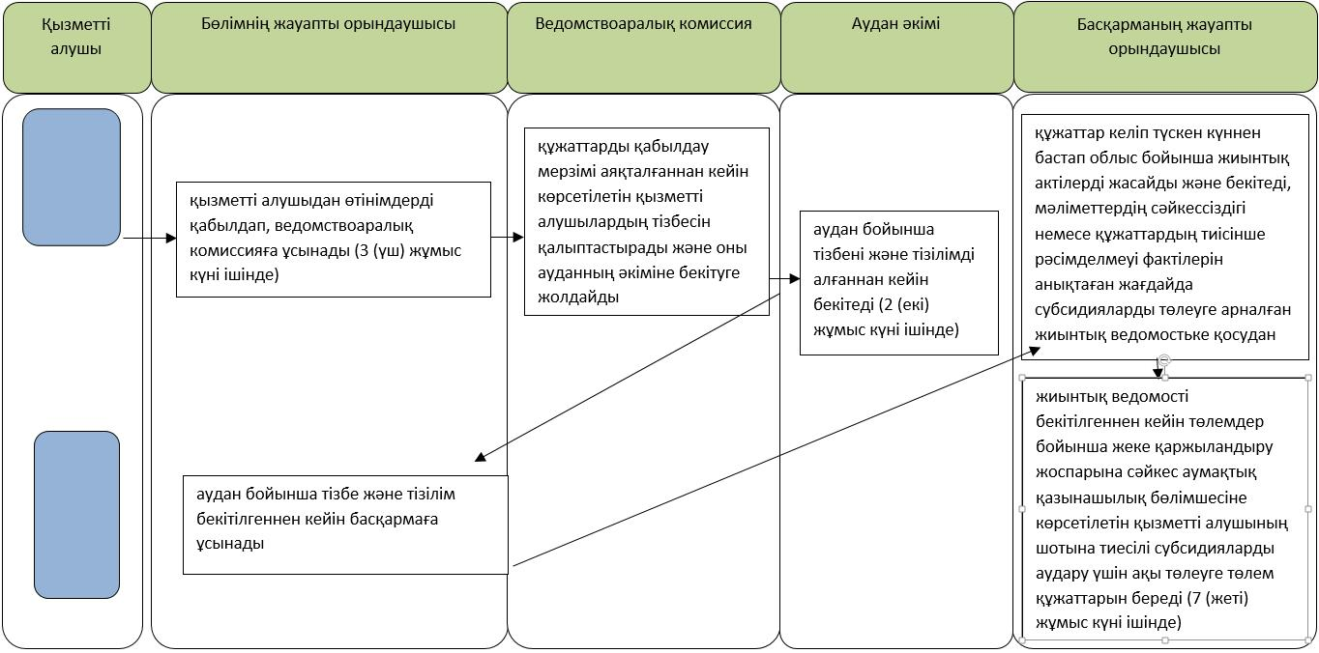

Шартты белгілер:

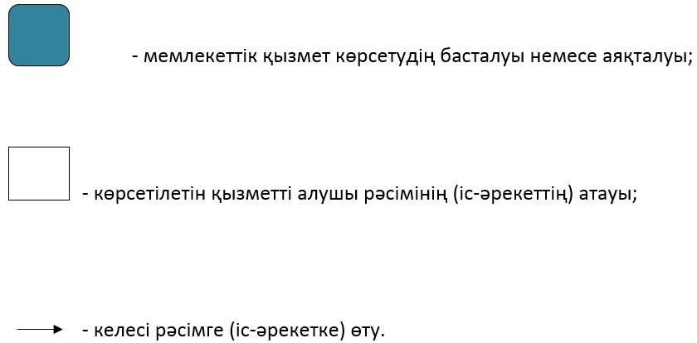

© 2012. Қазақстан Республикасы Әділет министрлігінің «Қазақстан Республикасының Заңнама және құқықтық ақпарат институты» ШЖҚ РМК

